Инструкция по настройке сервера для устранения проблем с серверным компонентом xpks и активацией комплекса.

Для устранения ошибок при установке xpks.dll или при активации комплекса, необходимо произвести настройку параметров сервера согласно следующей инструкции.

1. Изменение аккаунта, под которым запущен сервис SQL Server

- SQL Server 2000

Запустить «Настройка\Панель управления», зайти в папку «Администрирование» и запустить «Службы». В открывшемся окне найти и выбрать строку со значением «MSSQLSERVER» в первом столбце (Рис. 1)

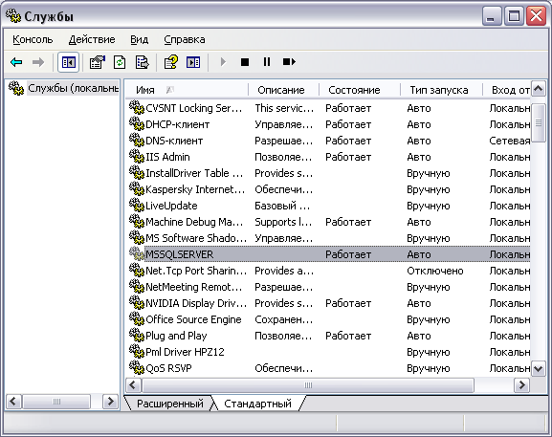
Рис. 1.

Нажать правую клавишу «мыши» и в появившемся контекстном меню выбрать «Свойства». В открывшемся окне выбрать закладку «Вход в систему» и установить параметры аналогично выбранным на рисунке 2.
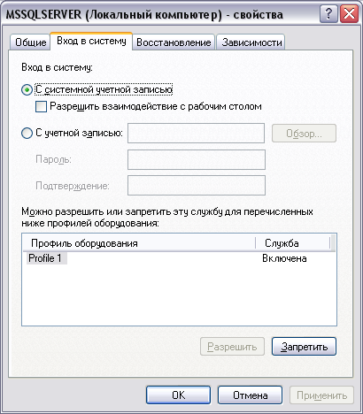

Рис. 2.

Нажать «Ok» и перезапустить службу MSSQLSERVER (перезапуск осуществляется нажатием кнопки «Перезапуск службы» в панели инструментов).

- SQL Server 2005 (2008)

Запустить «Программы\MS SQL Server 2005\Configuration Tools\SQL Server Configuration Manager» (в русской версии «Диспетчер конфигураций») и выбрать «SQL Server 2005 Services» («Службы SQL Server») (Рис. 3)

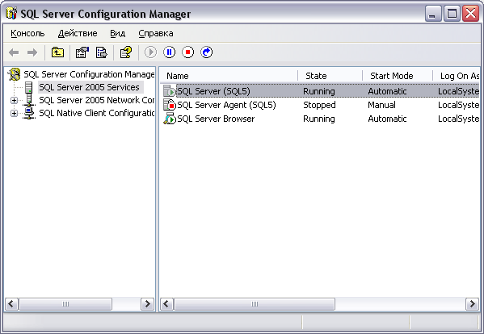
Рис. 3.

В правой части окна программы выбрать строку со значением «SQL Server (имя SQL-сервера)» (Рис. 3) Нажать правую клавишу «мыши» и в появившемся контекстном меню выбрать «Свойства».

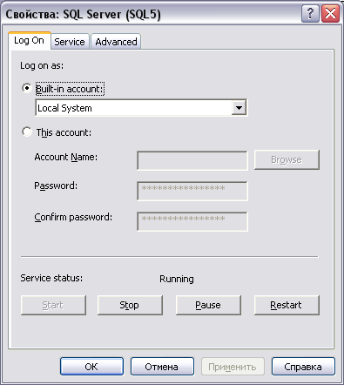
Рис. 4.

Установить значение выпадающего списка «Built-in account:» («Встроенную учетную запись:») значение «Local System» («Локальная система») и нажать «OK».

P.S. Настройка SQL Server 2008 производится аналогичным образом.

Проверка и включение необходимых сетевых протоколов на сервере.
- SQL Server 2000

Запустить программу на сервере:
C:\Program Files\Microsoft SQL Server\80\Tools\Binn\SVRNETCH.exe
Должен быть доступен протокол TCP/IP

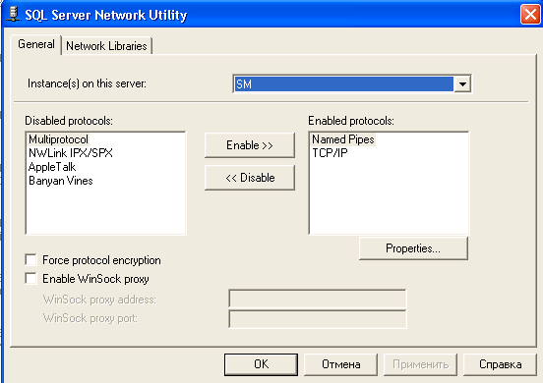
Рис. 4

Остановить SQL – сервер и заново запустить (Команды Стоп, потом Старт), либо перезагрузить сервер.

- SQL Server 2005 (2008)

Запустить «Программы\MS SQL Server 2005\Configuration Tools\SQL Server Configuration Manager» (в русской версии «Диспетчер конфигураций») и выбрать «SQL Server 2005 Network Configuration» («Сетевая конфигурация SQL Server») (Рис. 5)

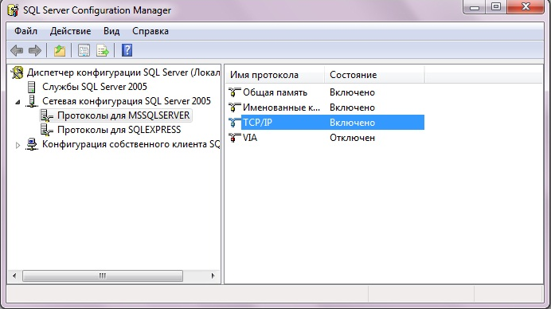
Рис. 5

2. Настройка сетевых подключений

Для работы комплекса, на сервере БД необходимо наличие сетевой карты и сетевого подключения. Даже если сеть не используется, сетевая карта (встроенные сетевые карты могут быть отключены в BIOS сервера или отключены в устройствах Windows) и сетевое соединение по этой карте (система автоматически создает сетевое соединение для сетевой карты после установки драйверов) должны быть включены.

На рисунках 5 и 6 показано правильное состояние сетевого соединения.
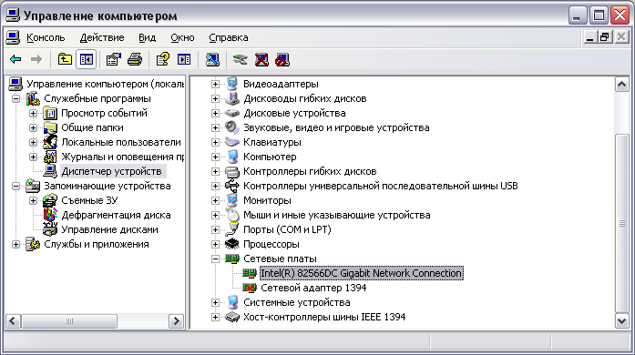
Рис. 5.

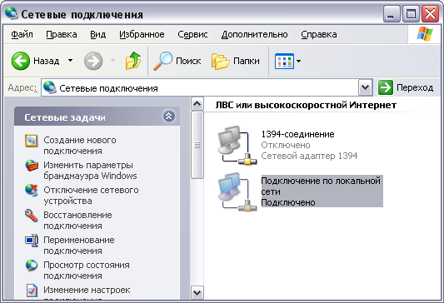
Рис. 6.

P.S. Название сетевой карты и подключения зависят от конфигурации системы и версии операционной системы и могут отличаться от указанных на рисунках.

3. Отключение механизма контроля учетных записей (UAC) (для ОС Windows Vista и Windows Server 2008)

Запустить «Панель управления\Учетные записи пользователей» (Рис. 7)
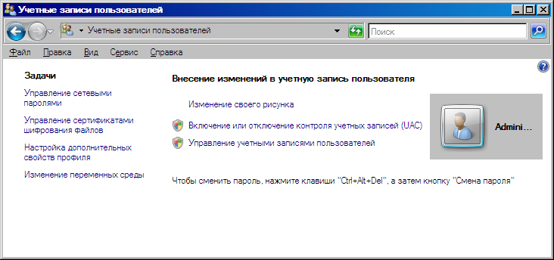
Рис. 7.

Выбрать «Вылючение или отключение контроля учетных записей (UAC)» и убрать галочку на «Используйте контроль учетных записей (UAC) для защиты компьютера» (Рис. 8)

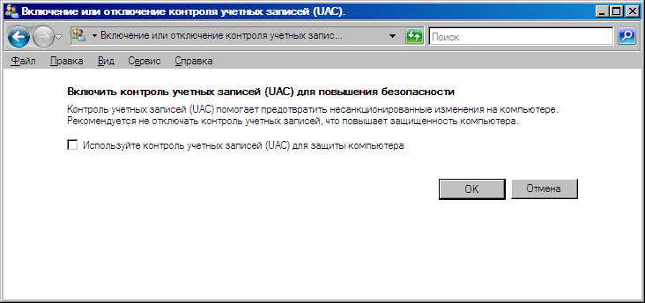 Рис. 8.

Нажмите «ОК» и перезагрузите сервер.

